Blodkredsløbet - Respiration
- Skriv i cellen, hvilken proces der foregår her
- Tegn røde blodlegemer - angiv hvor der transporteres O₂ og hvor der er CO₂ i blodet.
- Angiv hvad der ellers transporteres i blodet – og hvor der er mest (før eller efter cellen)
- Forklar hvorfor stofferne altid transporteres i en bestemt retning (fra blod til celle – eller celle til blod)

Muskel-celle
Kapillær

Blodkredsløbet – Venepumpen
- Forklar hvad veneklapper er, og hvilken funktion de har. Brug figuren i forklaringen
- Forklar, hvilken rolle lægmusklerne spiller i venepumpen. Brug figuren i forklaringen
- Forklar, hvad der kan ske, hvis man står eller sidder helt stille længe
- Søg selv: Hvad er thoraxpumpen, og hvilken funktion har denne i blodkredsløbet?

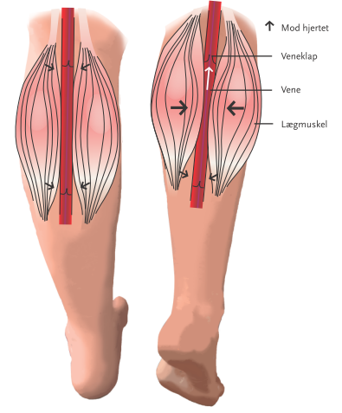

Blodkredsløbet – blodforsyning til organerne
- Hvordan kan kroppen styre hvilke områder af kroppen der kommer blod til? Brug her begrebet ”arterioler”.
- Forklar, hvad det er der sker i arteriolerne, når man rødmer og blegner.
- Forklar figuren grundigt – hvorfor er der forskel på blodtilførslen til de forskellige organer i hvile og under arbejde? Og hvorfor er der ikke forskel ved hjernen?
- Forskellige nervesignaler styrer om muskulaturen i arteriolerne skal trække sig sammen eller slappe af. Giv en kort beskrivelse af disse ud fra s. 56 i bogen

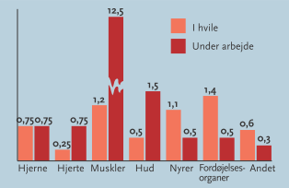

Blodkredsløbet – De forskellige blodårer
- Søg selv: Find beskrivelser og billeder af disse forskellige blodårer
  - Vene
  - Arterie
  - Venole
  - Arteriole
  - Kapillær
- Hvorfor er arterier mere elastiske og har mere muskulatur end vener? Og hvorfor er der snoet muskulatur om arterioler?
- Gennemgå kort figuren over blodkredsløbet og forklar hvordan blodet strømmer igennem. Brug begreberne arterie, arteriole, kapillær, vene, venole.
